МКДОУ «Детский сад № 4 г. Облучье»
Летняя программа для младшей группы «Здравствуй лето»

Разработала: Кочекова Ирина Васильевна
Июнь.

1 неделя «Солнечная»

Понедельник.
1.Беседа « О вреде и пользе солнечных лучей для здоровья».
Цель: познакомить детей о вреде и пользе солнечных лучей.
2.Рисование по замыслу «Солнце светит с позаранку».
Цель: учить детей рисовать солнышко.
3. П\и «Солнышко идождик».
4. Развлечение ко Дню Защиты детей.
Цель: доставить детям радость.
Вторник.
1. Рассматривание картинок «Лето».
Цель: уточнить знания детей о лете,учить отгадывать загадки о лете.
2. Аппликация «Солнышко».
Цель:Познакомить детей с аппликацией методом обрывания.
3.Разучивание стхотворение о лете.
Цель: развивать память и речь детей.
4.Чтение словацкой сказки «В гостях у солнышка».
Цель: учить детей внимательно слушать и отвечать на вопросы.
Среда.
1.С\и «Подбери прилагательные к слову солнышко».
Цель: развивать словарный запас детей.
2. Игра – драматизация «У солнышка в гостях» .
Цель: учить детей говорить выразительно и по ролям.
3.Рисование мелками на асфальте «Радуга».
Цель: учить детей рисовать радугу.
4. Чтение произведения Н. Носкова «Незнайка в солнечном городе».
Цель: продолжать учить детей слушать и отвечать на вопросы.
Четверг.
1.Творческая игра «Составь цветок».
Цель: учить составлять отдельные части.
2. Апликация Солнечные зайчики».
Цель: продолжать учить аккуратно приклеевать круги.
3.Чтение стишков про лето.
Цель: развивать память детей.
4.Подвижные игры «Сонце и тень».
Цель: развивать физичеккую активность детей.
Пятница.
1.Д/и «Парные картинки», «Домиго», «Пазлы», «Цветочная фантазия».
Цель: Развивать память, мышление, речь детей.
2. Раскрашивание раскрасок в изо уголке.
Цель: учить держать карандаш правильно, застриховывать не выходя за контур рисунка.
3.Рисование «Солнышко итучка».
Цель:учить рисовать красками , видеть контур ирсунка, развивать воображение.
4.Разучивание стихотворения «Солнечная песенка».
Цель: развивать представление о здоровом образе жизни, развивать реч детей.

2 неделя «Витаминная».
Понедельник.
1. Беседа «Овощи и фрукты» - кладовая здоровья.
Цель: познакомить детей с тем, что во всех фруктах есть витамины. Например витамин «С» в лимоне.
2. Х\и «Огород – хоровод».
Цель: пополнять словарный запас детей, развивать координацию движений.
3. Психогимнастика «Чудеса на грядке».
Цель: научить оживлять овоща и фрукты с помощью жестов и пантомимы по тексту загадок.
4. Труд в природе: посадка лука на грядке.
Вторник.
1. Д\и «Собери фрукт или овощ».
Цель: продолжать учить собирать из частей целое.
2. Пальчиковая игра «Фруктовая ладошка».
Цель: развивать речь детей, разучить новую игру.
3. С\р игра «Овощной магазин».
Цель: научить игровому взаимодействию со сверстниками.
4. Эксперимент «Вкусный сок».
Цель: познакомить с процессом приготовления сока, развивать вкусовые ощущения.
Среда.
1. Упражнение на дыхание «Ароматная клубничка».
Цель: учить на вдохе задерживать дыхание.
2. Рисование «мои любимые фрукты и овощи».
Цель: продолжать учить рисовать круглые и овальные формы.
3. Игра – драматизация «Репка».
Цель: продолжать говорить выразительно по ролям, развивать раскрепощенность на сцене.
4. Приготовление фруктового салата.
Цель: доставить детям радость и познакомить с приготовлением фруктового салата.
Четверг.
1. Д\и «Вершки и корешки».
Цель: закрепить знания о пользе овощей и фруктов.
2.Разучивание песни «Огородная хороводная».
Цель: разучить тест песни, учить чётко проговаривать слова.
3. Индивидуальная работа: вырезание круглых и овальных форм.
Цель: научить держать правильно ножницы и вырезать формы приёмом обрезание уголков квадрата и прямоугольника.
4. Экологическая викторина «Попробуй на вкус».
Цель: угадывание фруктов и овощей на вкус и ощупь.
Пятница.
1. Чтение стихотворения Ю.Тувима «Овощи».
Цель: разучить стихотворение, учить рассказывать выразительно и интонацией.
2. Игра с Доктором Айболитом «Несколько секретов о самом себе».
Цель: определить насколько каждый ребёнок гибкий и ловкий.
3. Д\и «Чего не стало».
Цель: развивать внимание и память.
- Консультация для родителей «Здоровое питание для детей».

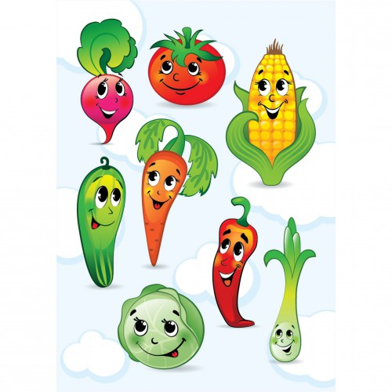

3 неделя « Жучки – паучки».

Понедельник.
- Викторина «Насекомые просыпаются».
Цель: расширять знания о насекомых.
- Загадки о насекомых.
Цель: учить отгадывать загадки.
- Чтение литературы : «Трудолюбивая пчёлка», «Мотылёк».
Цель: развивать интерес к художественной литературе.
- Ручной труд «Божья коровка»
Цель: учить делать из бумаги обьёмную божью коровку. Вторник.
1.Беседа«Что дети знают о насекомых».
Цель: уточнить знания детей о насекомых, их разнообразие, отличительных признаках, питания, передвижении.
2. Д\И «Кто где живёт».
Цель: расширять представление о насекомых, о их место обитания.
3. Беседа «Расскажу о ящерице»
Цель: совершенствовать знания о ящерице, о среде обитания.
4. Чтение басни «Стрекоза и муравей»
Цель: учить детей слушать и отвечать на вопросы.
Среда.
1. Аппликация «Бабочка – красавица».
Цель: учить составлять узор.
2. П\и «Пчёлки», «Жуки».
Цель: упражнять в беге в рассыпную, согласование движений согласно тексту.
3.Показ мультфильма «Муха – Цокотуха».
Цель: расширить знания о разновидностях насекомых.
4.Д\и «Насекомые – птицы»
Цель: развивать умение выделять существенные признаки.

Четверг.
1. Загадки о насекомых.
Цель:учить отгадывать загадки.
2. Презентация «Эти удивительные насекомые».
Цель: закреплять знания детей о насекомых, развивать речь, память.
3. Рисование цветными мелками на асфальте «Бабочки на полянке».
Цель: развивать воображение и фантазию.
4. Разучивание стихотворения «Трудолюбивая пчёлка».
Цель:развивать память детей.
Пятница.
1. Пальчиковая гимнастика «Насекомые».
Цель: разучить новую игру пальчиков.
2. Беседа – сравнение «Семья пчёлки, шмеля».
Цель: познакомить с пчелой и шмелём, учить находить сходства и различия.
3. Коллективная работа (лепка) «Цветочная поляна».
Цель: учить детей лепить цветы и насекомых по выбору.
4. Итоговое мероприятие «В гостях у Мухи – Цокотухи».
Цель: доставить детям радость.
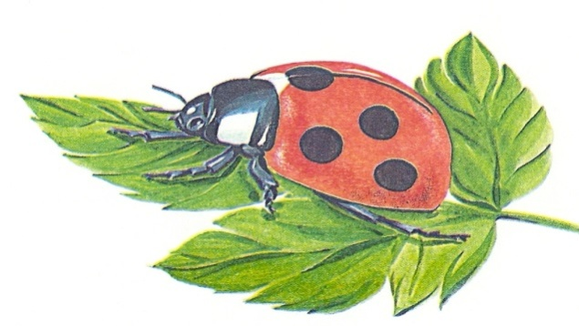

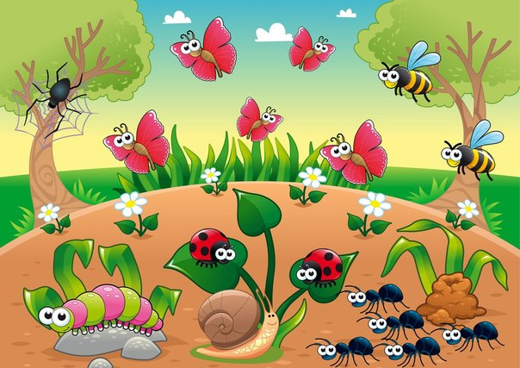

Понедельник.
4 неделя « Малыши крепыши».
1. беседа «Что такое здоровье».
Цель: формировать первичные представления о здоровье, своего организма. Воспитывать желание заботится и беречь своё здоровье.
2.Д\и «Что такое хорошо, что такое плохо».
Цель: познакомить детей с правилами личной гигиены и правильным, бережным отношением к своему здоровью, развивать у детей речь, память.
3.С\р игра «Вызов врача на дом».
Цель: учить объединять детей в небольшие группы. Развивать умения взаимодействовать и ладить друг с другом в совместной игре.
4. Чтение худ.литер.- ры: К.И. Чуковского «Айболит».
Цель: формирование первичных представлений о профессии врача.
Вторник.
1. Игра – здоровье «Почему заболели ребята».
Цель: ознакомить детей с признаками заболеваний, правилами поведения в случае болезни.
2. Чтение худ.литер – ры «Девочка чумазая».
Цель: воспитывать желание всегда быть чистым, красивым, аккуратным.
3. Индивидуальная работа: лепка «Полезные овощи и фрукты».
Цель: развивать умения катать большие и маленькие шарики между ладонями, закреплять знания о пользе овощей и фруктов.
4. Просмотр мультфильма «Мойдодыр».
Цель: формировать представления о необходимости гигиенических процедур, закаливании.
Среда.
1. « Пословицы поговорки о здоровье».
Цель: закрепить знаний о зож через пословицы и поговорки.
2.П\и «У медведя во бору».
Цель: развивать двигательную активность детей.
3. Коллективная работа аппликация «На зарядку становись».
Цель: учить детей держать ножницы правильно, аккуратно пользоваться клеем.
4. Консультация для родителей: «Физическое воспитание в семье».
Четверг.
- Беседа « Расскажи и покажи Буратино что такое хорошо, что такое плохо?»
Цель: вызвать желание играть с Буратино, развивать диалогическую речь детей.
- Гимнастика после сна.
Цель: развивать двигательную активность детей.
- Игра « Наша Таня простудилась».
Цель: закрепить знания о бережном отношение к здоровью, обращать внимание правильным дыханием через нос.
- Оформление фото альбома «Моя семья на прогулки».
Цель: заинтересовать родителей в участие в конкурсе.
Пятница.
- Просмотр видеофильма «О спорте».
Цель: развивать знания о спорте.
- Игра – развлечение «Станем сильными».
Цель: развитие быстроты, мышления, ловкости, вызвать положительные эмоции.
- Сюжетное занятие «Нам болезни не страшны».
Цель: формировать знания о лекарственных растениях, о витаминах.
- Развлечение с родителями «Я и моя спортивная семья»
Цель: вызвать положительные эмоции.

Июль
Понедельник.
1 неделя «Волшебница – вода».
1. Проблемно – тематическая беседа «Для чего нужна вода».
Цель: дать представление о значение воды в природе и жизни людей.
2. Упражнение «Отбери летние признаки».
Цель: закрепить знания летних признаков.
3. Рисование карандашом «Дождик».
Цель: добиться свободного движения руки с карандашом во время рисования.
4. Рассматривание картины «Маша умывается».
Цель: напомнить детям о необходимости соблюдения правил личной гигиены.
Вторник.
1.Упражнение «Правая и левая».
Цель: продолжать развивать умение ориентироваться в расположение частей тела.
2. Слушание «Нянина сказка» П. И. Чайковского.
Цель: накапливать музыкальные впечатления.
3. Эксперимент с водой и красками.
Цель: формировать умения получать новые цвета путём смешивания.
4.П\и «Найди свой цвет».
Цель: формировать умение быстро действовать по сигналу, развивать ловкость.
Среда.
- Познавательно – исследовательская деятельность « Как вода гулять отправилась».
Цель: помочь детям выяснить, какими предметами можно собирать воду.
- Упражнение « Покажем чистюле, как мы моем руки».
Цель: закрепить последовательность мытья рук.
- Пальчиковая игра «Дождик песенку поёт».
Цель: развивать моторику, расширять представление о значение воды.
- Чтение К. Чуковского «Мойдодыр».
Цель: побудить детей обсудить произведение.
Четверг.
- Рассматривание картинки из серии «Что люди делают утром, днём, вечером, ночью.
Цель: формировать умения различать понятие «утро – вечер, день – ночь».
- Чтение потешек о воде.
Цель: воспитывать опрятность.
- Рисование «Рыбки в аквариуме».
Цель: развивать умение рисовать рыбок.
- Музыкальная игра «Угадай на чём играю».
Цель: развивать музыкальный слух, закрепить название инструментов.
Пятница.
- Поисково – исследовательская деятельность «Водопад».
Цель: дать представление о том, что вода может изменять направление движения.
- Аппликация «Лягушка на кувшинке».
Цель: развивать умение предварительно выкладывать детали на лист, аккуратно работать клеем.
- Разучивание народной песенки «Кто умеет мыться чисто».
Цель: формировать ЗКР.
- Развлечение «В гостях у Водяного».
Цель: вызвать положительные эмоции у детей.

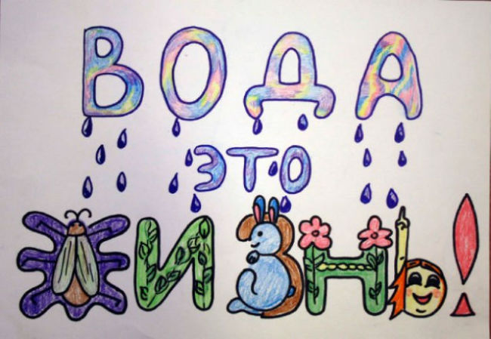

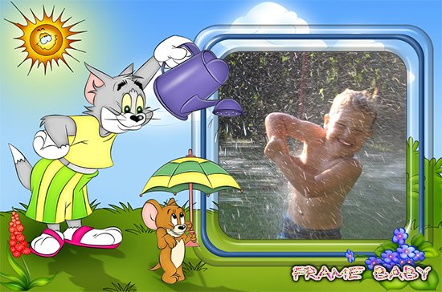
Понедельник.
2 неделя «В гостях у сказки».
1.Беседа «Какие сказки я люблю».
Цель: выяснить какие русские народные сказки любят и знают дети.
2. Д\и «Добавь слово».
Цель: формировать умения находить по смыслу слово.
3. Рисование восковыми мелками «Колобок – румяный бок».
Цель: закреплять умение рисовать предметы округлой формы.
4 Физ. Минутка «Теремок».
Цель: формировать умения двигаться в соответствие с текстом, разучить слова.
Вторник.
1.Помощь воспитателю в подклейке книг.
Цель: воспитывать желание участвовать в труде.
2.Лепка к сказке «Колобок».
Цель:закреплять умение катать шар между ладонями, развивать воображение.
3.Упражнение «Ласковые слова».
Цель: упражнять детей в словообразованию.
4.Рассказ сказки «Петушок и бобовое зёрнышко».
Цель: развивать память, учить рассказывать по схеме.
Среда.
1.Беседа «Много ли у вас книг».
Цель: развивать речь ребёнка.
2. Д\и «Сложи картинку и угадай сказку».
Цель: развивать логическое мышление, мелкую моторику рук.
3. П\и «Гуси – лебеди».
Цель: закреплять слова, учить играть по правилам.
4.Чтение сказки «Лиса со скалочкой».
Цель: учить говорить целыми предложениями.
Четверг.
1.Лепка к сказке «Цыплята».
Цель: учить катать шарики разной величине.
2.П\и « Лиса и зайцы».
Цель: приучать слушать текст и выполнять движения, развивать быстроту движений.
3. Просмотр сказки «Бычок смоляной бочок».
Цель: знакомство с новой сказкой.
4.Д\и «Разложи героев по сказкам».
Цель: развивать мыслительных способностей.
Пятница.
1.Аппликация « Сказочное дерево».
Цель: формировать умение красочно оформлять свои работы, учить аккуратно пользоваться клеем.
2.Д\и «Дорожка к колобку».
Цель: закреплять знания о признаках предметов (ширина, длина, цвет).
3.Рассматривание выставки книг в книжном уголке.
Цель: развивать интерес к книгам.
4.Инсценировка сказки «Теремок».
Цель: развивать театральные способности.
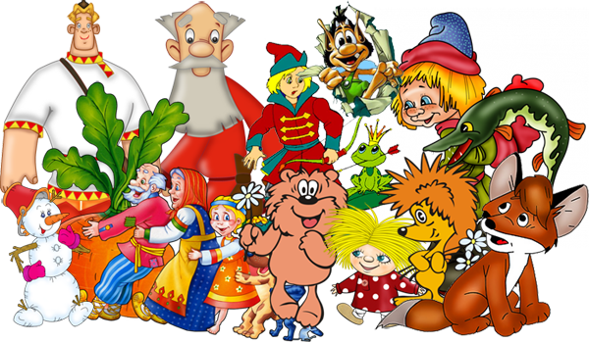

Понедельник.
3 неделя «Мои любимые игрушки».
1.Беседа «Игрушки которые живут в группе».
Цель: побуждать говорить полными предложениями,развивать бережное отношение к игрушкам.
2. Упражнение «Надуй шарик».
Цель: тренировать силу вдоха и выдоха.
3. Игра «Найди игрушку».
Цель: учить определять, где находиться игрушка по отношениям к другим игрушкам.
4.Рисование «Неваляшка».
Цель: закреплять умение детей рисовать предметы округлой формы.
Вторник.
1.Д\и «Лягушка и лягушата».
Цель: развивать речь и мышление детей.
2. Беседа «Какие бывают игрушки».
Цель: обогащать словарный запас, расширять представление о материалах, из которых делались игрушки.
3. Чтение А. Барто «Игрушки».
Цель: продолжать знакомить детей с творчеством А. Барто.
4.Игры с театральными куклами.
Цель: развивать воображение детей.
Среда.
1.Чтение Т. Днепровская «Кукла – синеглазка».
Цель: формировать интерес к литературе, воспитывать бережное отношение к игрушкам.
2. Лепка «Наш игрушечный зоопарк».
Цель: закреплять умение прочно присоединять детали путём прижимания.
3.Отгадывание загадок про игрушки.
Цель: развивать мышление.
4.Упражнение «Сбей кегли».
Цель: развивать глазомер.
Четверг.
1.Пальчиковая игра «Игрушки».
Цель: развивать память и мелкую моторику рук.
2. Чтение Г. Цыферов «Когда не хватает игрушек».
Цель: знакомить с произведением, побуждать детей к обсуждению текста.
3. Рассматривание картины «Дети играют».
Цель: развивать речь детей, формировать умение замечать мелкие детали.
4.Упражнение «Собери гусеницу».
Цель: развивать цветовидение, учить находить оттенки.
Пятница.
1.Повторение стихотворений А. Барто.
Цель: развивать память детей.
2.Аппликация «Горка из кубиков».
Цель: продолжать учить намазывать детали клеем.
3.Д\и «Собери игрушку».
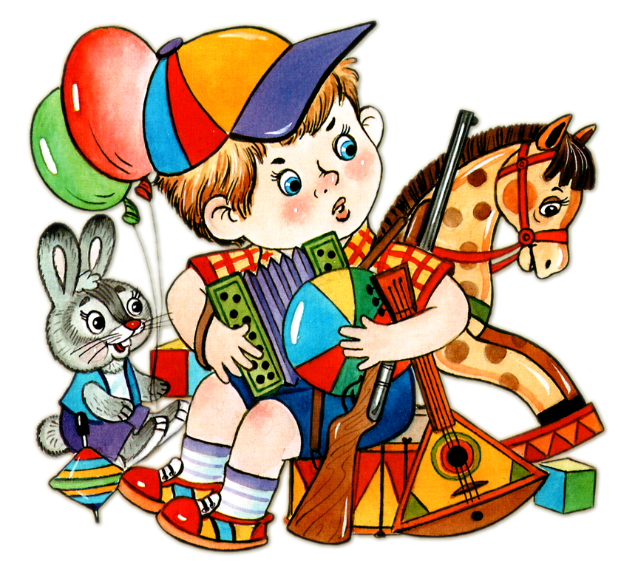
Цель: учить собирать из частей целое.
4.Развлечение «В гости к игрушкам».
Цель: доставить детям радость.

Понедельник.
4 неделя «Цветочная фантазия».
1.Рассматривание – беседа «Самые разные цветы».
Цель: расширять знания о цветах (размерах, форме и разнообразие оттенков).
2.Пальчиковая игра «Цветок распускается».
Цель: развивать мелкую моторику рук и пальцев.
3.П\и «Бабочки и цветы».
Цель: Учить передавать плавные движения полёта бабочки.
4.Изготовление цветочных атрибутов к празднику.
Цель:привлечь к помощи родителей.
Вторник.
1.Рисование «Цветущий сад».
Цель: познакомить с техникой рисования методом приманивания и надбрызга.
2.Д\и «Собери цветок».
Цель: продолжать учить собирать из частей целое.
3.Беседа «Друзья цветов».
Цель: познакомить детей с насекомыми которые приносят пользу цветам.
4.Логоритмика «Желтый одуванчик».
Цель: развивать речевое дыхание, напевности координационного пения с движениями.
Среда.
1.Литературная гостиная «Цветочная радуга».
Цель: знакомить с разнообразием окраски цветов с использованием малых форм устного народного творчества.
2.Д\и «Найди по описанию».
Цель: учить внимательно слушать и размышлять.
3.П\и «Пчёлки».
Цель: продолжать учить быстро бегать.
4.Лепка фоторамка «Розочки для мамы».
Цель: учить катать тонкие жгуты и из него вылеплять розы.
Четверг.
1.Театр на фланелеграфе «Дюймовочка».
Цель: познакомить детей со сказкой.
2.Загадки о цветах.
Цель: учить отгадывать загадки.
3.П\и «Весёлый колокольчик».
Цель: продолжать учить внимательно слушать , упражнять в спокойном беге.
4.Предложить раскраски с цветами.
Цель: учить правильно держать карандаш, заштриховывать не выходя за контур.
Пятница.
1.Работа в уголке природы.
Цель: развивать умение ухаживать за комнатными растениями, воспитывать любовь к цветам.
2.Заучивание потешки «Одуванчик».
Цель: развивать память, речь.
3.Ситуативный разговор «Опасные растения».
Цель: дать детям первоначальные знания о полезных и опасных растениях.
4.Развлечение «Бал цветов».
Цель: закрепить названия цветов, доставить детям радость.

